GESTIÓN EMPRESARIA DE LA CALIDAD
APUNTE DE CÁTEDRA 03
SEMANA 3 - 2026
De la empresa centrada en el producto a la empresa centrada en el cliente:
EL FACTOR HUMANO COMO CREADOR DE VALOR
Ingeniería Industrial - 5.º año
Facultad de Ingeniería - Universidad Nacional de Jujuy
Material elaborado a partir de los apuntes y la presentación de Cátedra sobre la transición ECP → ECV y el Círculo Dorado.

PROPÓSITO DEL APUNTE
Este apunte continúa el recorrido iniciado en la Semana 2. Allí analizamos la transformación desde una empresa que organiza su pensamiento alrededor del producto hacia una empresa que busca comprender al cliente y crear valor. En esta Semana 3 avanzamos un paso más: si el valor no se crea únicamente en el objeto que se fabrica o en el servicio que se presta, debemos preguntar quién convierte realmente una intención estratégica en una experiencia concreta para el cliente.
¿Por qué una organización puede tener buenos procesos, tecnología y estrategia y, sin embargo, obtener malos resultados por la forma en que gestiona a las personas?
La respuesta será construida progresivamente. El eje de la semana es comprender que el factor humano no constituye un tema separado de la gestión, sino una parte esencial del sistema de creación de valor. Las personas interpretan, deciden, coordinan, comunican, aprenden, lideran, ejecutan procesos y construyen la cultura cotidiana de la organización.
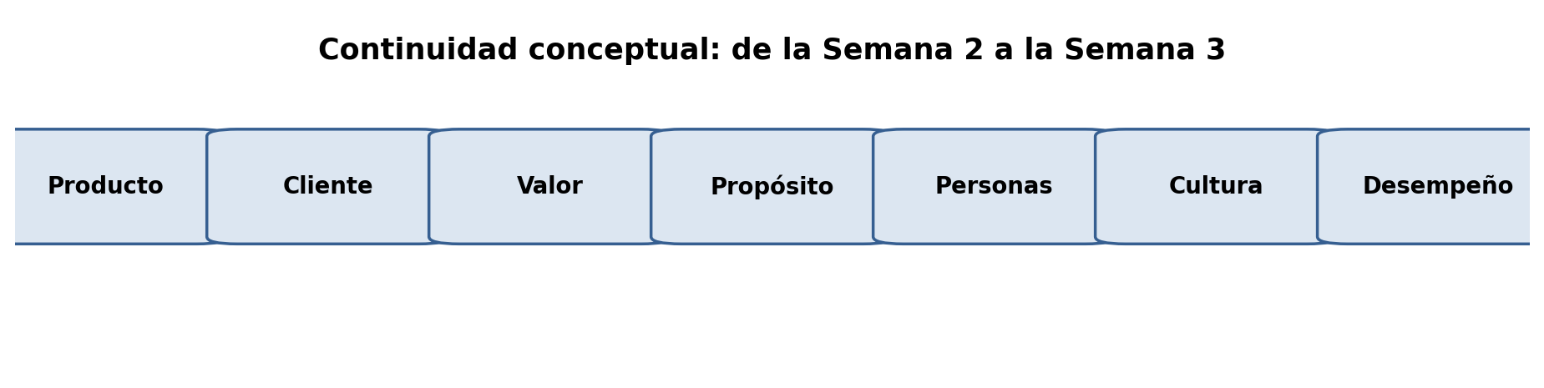
Figura 1. Continuidad conceptual entre la Semana 2 y la Semana 3.
Material base: Apuntes de Clase “De Empresas Centradas en el Producto a Empresas Centradas en el Valor” y presentación “De ECP a ECV: El Círculo Dorado como herramienta estratégica”.

OBJETIVOS DE APRENDIZAJE DE LA SEMANA
- Comprender la transición desde una lógica centrada en el producto hacia una lógica centrada en el cliente y en la creación de valor.
- Analizar cómo una empresa centrada en el producto piensa, innova, comunica y organiza sus decisiones desde el QUÉ que hace.
- Utilizar el Círculo Dorado como herramienta para relacionar propósito, procesos, comportamientos y productos.
- Reconocer al factor humano como componente del sistema de creación de valor y no como un tema aislado de Recursos Humanos.
- Comprender el concepto de competencia como articulación entre saber, saber hacer y saber ser.
- Identificar brechas de competencia y comprender la diferencia entre asistir a una capacitación y desarrollar una competencia efectiva.
- Analizar la influencia de motivación, comunicación, liderazgo, trabajo en equipo, percepción y cultura sobre el desempeño.
- Interpretar la cadena Pensamiento → Emoción → Comportamiento → Desempeño desde una perspectiva de gestión.
- Analizar el rol del Ingeniero Industrial como agente de cambio y arquitecto del sistema de creación de valor.

1. EL PUNTO DE PARTIDA: ¿DESDE DÓNDE PIENSA UNA EMPRESA?
Una de las ideas centrales del material de Cátedra es que el verdadero cambio entre una Empresa Centrada en el Producto y una Empresa Centrada en el Valor no consiste solamente en vender de otra manera. Se trata de un cambio en el punto desde el cual la organización interpreta la realidad.
En el paradigma centrado en el producto, la organización se mira principalmente a sí misma: su producto, su proceso, su capacidad, sus costos, sus características técnicas. En el paradigma centrado en el valor, la organización conserva la necesidad de ser eficiente, pero incorpora una pregunta adicional y decisiva: ¿qué obtiene realmente el cliente como resultado de todo lo que hacemos?
Dimensión | Empresa centrada en el producto | Empresa centrada en el cliente / valor
Punto de partida | El producto y sus características | La necesidad, el problema o el resultado buscado por el cliente
Pregunta dominante | ¿Cómo hacemos un mejor producto? | ¿Qué valor necesita recibir el cliente?
Innovación | Se inicia en el producto | Se inicia en el problema o experiencia que se quiere mejorar
Comunicación | Describe lo que se hace | Comunica propósito, propuesta de valor y resultado para el cliente
Competencia | Características técnicas y precio | Diferenciación, experiencia y valor percibido
Gestión interna | Optimización de áreas y procesos | Coordinación del sistema para entregar valor
Lugar del cliente | Destino del producto | Referencia para diseñar el sistema
La empresa centrada en el producto puede ser técnicamente excelente y, aun así, quedar desconectada del valor que el cliente espera. El material de Cátedra lo expresa mediante la crítica de la “miopía”: definir el negocio por aquello que se fabrica en lugar de comprender la necesidad que se resuelve.
Ejemplo de discusión: una empresa puede mejorar continuamente el acabado, la resistencia y el diseño de un producto. Pero si el cliente está abandonando la categoría porque necesita una solución diferente, la excelencia técnica puede estar optimizando algo que dejó de ser central.

2. PENSAR, INNOVAR Y COMUNICAR DESDE EL PRODUCTO
Para comprender el cambio de paradigma conviene observar tres actividades cotidianas de cualquier organización: pensar, innovar y comunicar. Cuando el producto ocupa el centro, las tres comienzan en el QUÉ.

2.1. Pensar desde el producto
Pensar desde el producto significa interpretar el negocio a partir de aquello que la empresa fabrica o del servicio que presta. Las preguntas tienden a concentrarse en materiales, funciones, rendimiento, costos, capacidad productiva, especificaciones y competencia directa.
- ¿Cómo mejoramos el producto?
- ¿Cómo reducimos su costo?
- ¿Cómo fabricamos más rápido?
- ¿Qué característica podemos agregar?
- ¿Cómo podemos vender más unidades?
Estas preguntas son necesarias, pero resultan insuficientes cuando se convierten en el único marco mental de la organización. El material de Cátedra muestra que la eficiencia y la calidad técnica pueden transformarse en expectativas básicas del mercado y dejar de ser una diferenciación suficiente.

2.2. Innovar desde el producto
En una lógica ECP, la innovación suele comenzar preguntando qué se le puede agregar al producto existente. Esto favorece mejoras incrementales, pero puede limitar la capacidad de imaginar soluciones diferentes cuando cambia el contexto o cambia la necesidad del cliente.
La transición hacia la creación de valor no elimina la innovación de producto; cambia su origen. La pregunta pasa de “¿qué más le agregamos?” a “¿qué problema, fricción o necesidad podríamos resolver mejor?”.

2.3. Comunicar desde el producto
La presentación de Cátedra ofrece numerosos ejemplos de mensajes que comienzan describiendo el QUÉ: “fabricamos…”, “ofrecemos…”, “tenemos…”, “nuestro producto incluye…”. Son mensajes centrados en características. El problema no es que la información sea falsa, sino que todos los competidores pueden comunicar de forma semejante.
El material propone una pregunta provocadora: “¿A qué le pones precio: al producto o a lo que el cliente consigue con tu producto?”. Esta pregunta desplaza la comunicación desde el objeto hacia el valor percibido.

3. DEL QUÉ AL POR QUÉ: EL CÍRCULO DORADO COMO HERRAMIENTA DE GESTIÓN
El Círculo Dorado presentado en los materiales de Cátedra organiza tres preguntas: QUÉ, CÓMO y POR QUÉ. Todas las organizaciones saben QUÉ hacen. Algunas pueden explicar CÓMO lo hacen. Muchas menos pueden expresar con claridad POR QUÉ lo hacen, entendiendo el POR QUÉ como propósito, causa o creencia y no como la mera intención de ganar dinero.
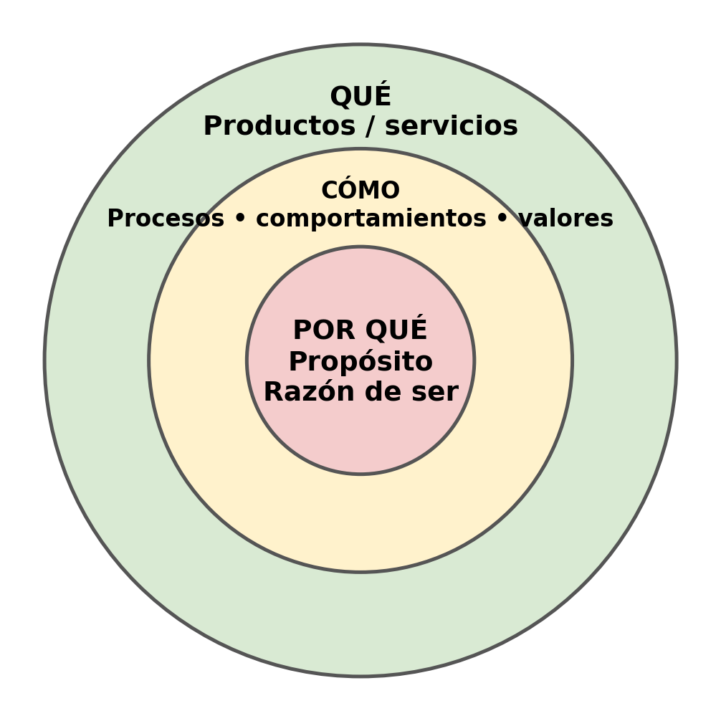
Figura 2. Círculo Dorado: QUÉ, CÓMO y POR QUÉ.

3.1. El QUÉ: el producto o servicio
El QUÉ es la expresión visible del sistema: el producto que se entrega, el servicio que recibe el usuario, la publicidad, la atención, la experiencia final. Es el nivel más fácil de observar y también el nivel donde la empresa centrada en producto suele iniciar su pensamiento.

3.2. El CÓMO: procesos y forma de actuar
El material de Cátedra presenta el CÓMO como la manera de hacer realidad el propósito. En esta Semana 3 ampliamos esa idea con una lectura de gestión: el CÓMO no son solamente procedimientos. También incluye comportamientos, criterios de decisión, coordinación entre áreas, competencias, liderazgo, cultura de trabajo y uso de tecnología.
El “CÓMO” es el puente entre una intención estratégica y la experiencia real del cliente.

3.3. El POR QUÉ: propósito
El POR QUÉ expresa la finalidad, motivo o creencia que da sentido a lo que la organización hace. El material enfatiza que “ganar dinero” es una consecuencia y no un propósito. El propósito funciona como orientación estable mientras el QUÉ y el CÓMO pueden cambiar con la tecnología, el mercado o los modelos de negocio.

3.4. Claridad, disciplina y coherencia
Elemento | Pregunta | Condición de gestión
POR QUÉ | ¿Por qué hacemos lo que hacemos? | Claridad de propósito
CÓMO | ¿Cómo haremos realidad ese propósito? | Disciplina en procesos, valores y comportamientos
QUÉ | ¿Qué entregamos finalmente? | Coherencia entre lo que decimos y lo que hacemos

Caso Carolina - lectura de valor
En la presentación se utiliza el caso de Carolina, fundadora de un juego para niños con discapacidad visual cuyo propósito es generar inclusión. El ejemplo permite observar que el cliente o usuario no adquiere solamente “un juego”. El valor que se busca crear está asociado con autonomía, libertad, empoderamiento y seguridad. Por eso, el producto es la prueba visible de un propósito más profundo.

4. LA TRANSICIÓN NO SE LOGRA SOLO CAMBIANDO EL DISCURSO
Una organización puede redactar una nueva misión, afirmar que “el cliente es lo primero” y producir una campaña publicitaria emocional. Sin embargo, nada cambia si sus procesos, decisiones, incentivos y comportamientos continúan organizados alrededor de la lógica anterior.
Aquí aparece la pregunta central de la Semana 3: ¿por qué una organización puede tener buenos procesos, tecnología y estrategia y, sin embargo, obtener malos resultados por la forma en que gestiona a las personas?
La estrategia no actúa por sí sola. Los procesos no se ejecutan solos. La tecnología no decide sola cómo utilizarse. Entre el propósito y el resultado existen personas que interpretan, deciden, coordinan, comunican, resuelven problemas y aprenden.
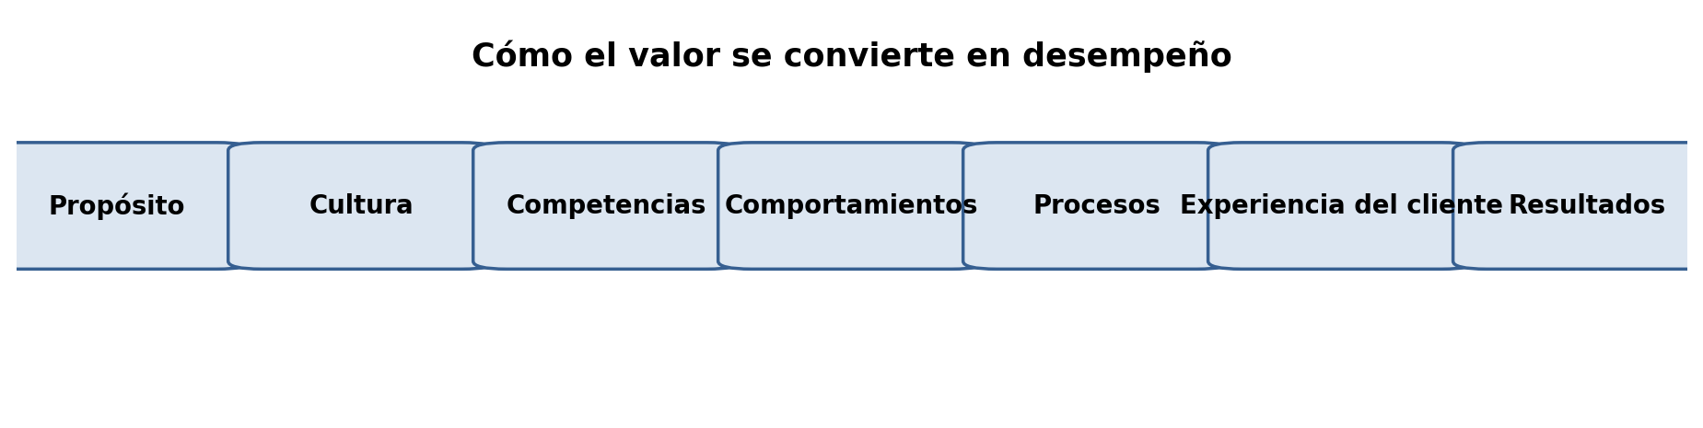
Figura 3. Cadena de transformación del propósito en resultados.

4.1. Una primera hipótesis de trabajo
Cuando una organización obtiene malos resultados, la explicación más rápida suele atribuir el problema a “la gente”. La mirada sistémica obliga a evitar esa simplificación. El desempeño humano depende de competencias, claridad de objetivos, información, recursos, coordinación, liderazgo, incentivos, cultura y condiciones de trabajo. Por eso, el factor humano debe analizarse dentro del sistema.

5. EL FACTOR HUMANO COMO PARTE DEL SISTEMA DE CREACIÓN DE VALOR
En el paradigma centrado en el valor, el factor humano se convierte en una fuente estratégica de creación de valor. La gestión deja de reducirse al control y se orienta al desarrollo de competencias, al liderazgo y a la construcción de una cultura coherente con el cliente.
Pensar el factor humano como sistema implica analizar las relaciones entre personas, procesos, tecnología, información y objetivos. Una falla de desempeño puede surgir de una brecha individual, pero también de una mala interfaz entre áreas, una instrucción contradictoria, un indicador mal diseñado o una cultura que premia comportamientos incompatibles con la estrategia.
Situación observable | Explicación simplista | Lectura sistémica
Retrabajos frecuentes | “La gente trabaja mal” | ¿Hay competencias, información, método, recursos y criterios claros?
Reclamos del cliente | “Atención no se compromete” | ¿Las áreas comparten información? ¿Existen objetivos contradictorios?
Demoras | “Producción es lenta” | ¿Hay cuellos de botella, coordinación, prioridades y decisiones claras?
Errores repetidos | “Falta capacitación” | ¿La capacitación fue aplicada? ¿El sistema permite sostener lo aprendido?

6. COMPETENCIAS LABORALES: SABER, SABER HACER Y SABER SER
El material de Cátedra presenta el desarrollo de competencias mediante tres dimensiones: Saber, Saber Hacer y Saber Ser. Esta estructura permite comprender que desempeñarse de manera competente no consiste solamente en conocer un concepto.
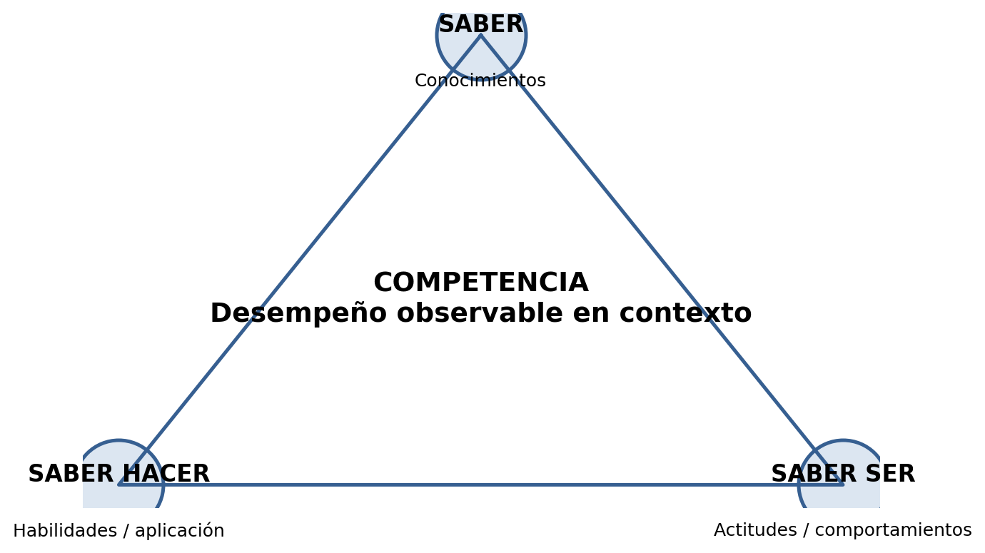

Figura 4. Competencia como integración de saber, saber hacer y saber ser.

6.1. Saber: conocimientos
El Saber corresponde a los conceptos, principios, normas, procedimientos e información que una persona necesita comprender para desempeñar una función. Un operador puede conocer una especificación; un supervisor puede conocer un procedimiento; un analista puede conocer un indicador.

6.2. Saber hacer: capacidad de aplicación
El Saber Hacer refiere a la posibilidad de utilizar los conocimientos para ejecutar una tarea, resolver un problema, interpretar una situación o tomar una decisión. Una persona puede saber qué es un procedimiento y, sin embargo, no lograr aplicarlo correctamente en una situación real.

6.3. Saber ser: actitudes y comportamientos
El Saber Ser se vincula con comportamientos, actitudes y formas de relacionarse con otros. En una empresa orientada al cliente son relevantes conductas como escucha, responsabilidad, colaboración, apertura al aprendizaje, comunicación y disposición a resolver problemas.
Una competencia se vuelve visible en el desempeño: no alcanza con “tener conocimiento” si ese conocimiento no puede movilizarse en una situación concreta.

7. PERFIL DEL PUESTO Y BRECHA DE COMPETENCIA
Gestionar por competencias exige comparar aquello que el puesto requiere con aquello que la persona puede demostrar en el contexto real de trabajo. Esta comparación permite identificar brechas y definir acciones de desarrollo más precisas.
Paso | Pregunta de gestión | Resultado esperado
1. Definir el puesto | ¿Qué resultados debe lograr? | Responsabilidades y resultados
2. Identificar competencias | ¿Qué debe saber, saber hacer y saber ser? | Perfil de competencia requerido
3. Observar desempeño | ¿Qué puede demostrar actualmente? | Competencia disponible
4. Comparar | ¿Dónde existe diferencia? | Brecha de competencia
5. Intervenir | ¿Qué acción puede cerrar la brecha? | Formación, práctica, acompañamiento u otras acciones
6. Verificar | ¿Mejoró el desempeño? | Evidencia de eficacia
Ejemplo didáctico: si una empresa afirma que quiere brindar “tranquilidad y seguridad operativa” al cliente, no alcanza con que el personal conozca técnicamente el producto. También necesita competencias para interpretar necesidades, anticipar problemas, comunicar riesgos y coordinar respuestas entre sectores.

8. CAPACITAR NO ES LO MISMO QUE DESARROLLAR UNA COMPETENCIA
Uno de los errores frecuentes de gestión consiste en asociar automáticamente capacitación con mejora. Asistir a un curso es una actividad. El objetivo de gestión es lograr un cambio verificable en el desempeño.
¿Una persona que asistió a una capacitación está necesariamente capacitada para desempeñarse mejor?
La respuesta exige observar qué ocurrió después. Si la persona comprendió el contenido, pudo aplicarlo, recibió condiciones para practicarlo y su desempeño mejoró, entonces existe evidencia de eficacia. Si solamente existe un certificado de asistencia, la organización tiene evidencia de actividad, no de resultado.
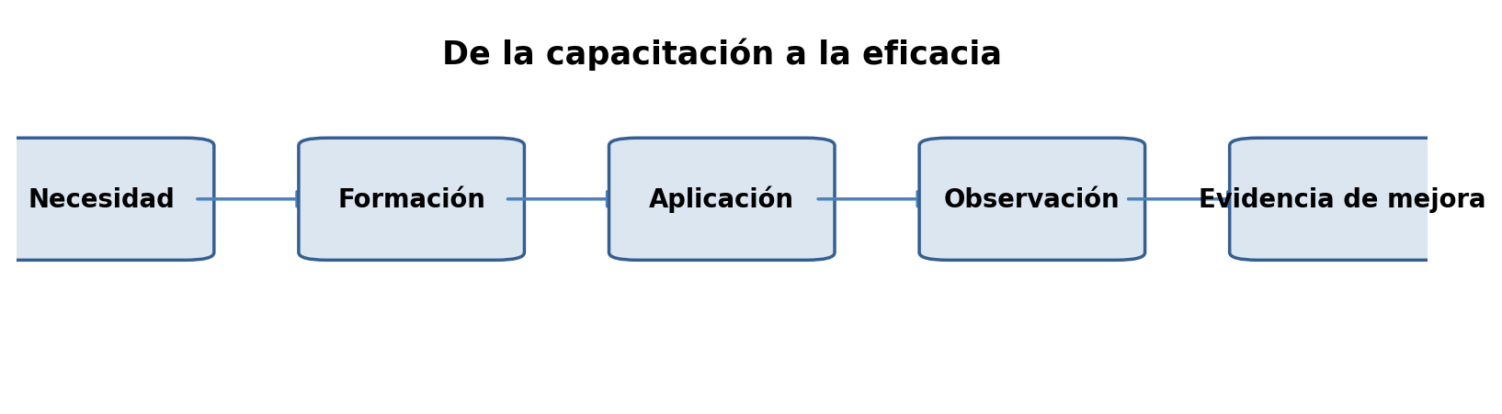
Figura 5. Secuencia para evaluar la eficacia de una acción de formación.

9. MOTIVACIÓN Y DESEMPEÑO: EVITAR EXPLICACIONES SIMPLISTAS
La motivación aparece en el Programa Analítico como un componente de la función de Recursos Humanos. Para esta cátedra interesa analizarla vinculada al desempeño. Decir que una persona “no está motivada” puede ocultar múltiples causas: objetivos poco claros, falta de recursos, ausencia de reconocimiento, contradicciones entre sectores, liderazgo inadecuado, tareas sin sentido o imposibilidad real de influir sobre el resultado.
Pregunta | Qué permite explorar
¿Sabe qué se espera de su trabajo? | Claridad de objetivos
¿Tiene capacidad para hacerlo? | Competencias
¿Cuenta con recursos e información? | Condiciones de ejecución
¿Puede decidir cuando aparece una excepción? | Autonomía y liderazgo
¿Su esfuerzo tiene sentido dentro del resultado global? | Propósito y conexión con el cliente
¿Qué conductas premia la organización? | Cultura e incentivos

10. COMUNICACIÓN ORGANIZACIONAL: EL SISTEMA NECESITA INFORMACIÓN PARA COORDINARSE
Una organización centrada en el cliente necesita que la información fluya entre procesos y sectores. La comunicación no es solamente “transmitir un mensaje”; es construir una interpretación suficientemente compartida como para coordinar acciones.
Cuando ventas, producción, logística y atención al cliente interpretan de manera diferente una prioridad, el problema puede aparecer finalmente como retraso, error o reclamo. La causa no está necesariamente en la capacidad técnica de las personas, sino en la calidad de la coordinación.

10.1. Ruido, interpretación y retroalimentación
- El emisor puede creer que explicó con claridad.
- El receptor interpreta desde su experiencia, información y contexto.
- La ausencia de retroalimentación permite que el error permanezca oculto.
- La información que llega tarde puede ser correcta y, aun así, ser inútil para la decisión.

11. LIDERAZGO: CREAR CONDICIONES PARA QUE LAS PERSONAS PUEDAN ACTUAR
Los materiales de Cátedra incorporan el liderazgo situacional dentro del factor humano. La idea central para esta semana no es memorizar estilos, sino comprender que dirigir personas requiere reconocer diferencias en experiencia, autonomía, seguridad y capacidad para enfrentar una tarea.
Un mismo nivel de dirección o control no es adecuado para todas las personas ni para todas las situaciones. El liderazgo debe facilitar el desarrollo de competencias y la ejecución coherente con el propósito de la organización.

12. TRABAJO EN EQUIPO Y GESTIÓN DE INTERFACES
El pensamiento sistémico desarrollado en los materiales de Cátedra permite comprender que una empresa puede estar formada por sectores eficientes y, sin embargo, obtener malos resultados globales. El problema aparece en las interfaces: aquello que ocurre cuando una actividad, una decisión o una información pasa de un área a otra.
Un equipo no es simplemente un conjunto de personas. Es una unidad de coordinación alrededor de un resultado compartido. En una empresa centrada en valor, el resultado no puede definirse únicamente desde la eficiencia local de cada sector.
Ejemplo: Ventas puede maximizar pedidos aceptando condiciones especiales; Producción puede maximizar eficiencia evitando cambios; Logística puede minimizar costos agrupando entregas. Cada área puede cumplir su indicador y, aun así, el cliente recibir tarde.

13. PERCEPCIÓN: LAS PERSONAS NO ACTÚAN SOBRE LA REALIDAD, SINO SOBRE SU INTERPRETACIÓN
El Programa Analítico incorpora la percepción como contenido porque dos personas pueden interpretar de manera diferente una misma situación y, por lo tanto, tomar decisiones diferentes. Para la gestión, esto resulta especialmente importante frente a cambios, errores, reclamos, conflictos o información incompleta.
La percepción no debe entenderse como una falla individual inevitable, sino como un recordatorio de que la organización necesita criterios, lenguaje, datos, retroalimentación y espacios de coordinación que reduzcan interpretaciones incompatibles.

14. PENSAMIENTO → EMOCIÓN → COMPORTAMIENTO → DESEMPEÑO
Los apuntes de Cátedra proponen una cadena que conecta la manera de pensar con el desempeño. La secuencia permite observar que el comportamiento no aparece de forma aislada: antes existe una interpretación de la situación y una respuesta emocional que puede facilitar o dificultar la acción.
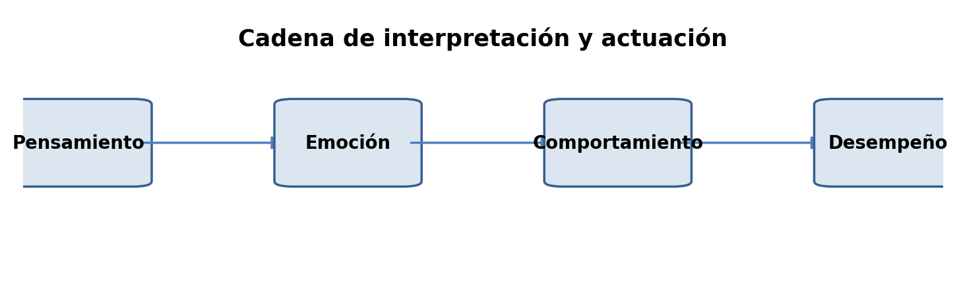
Figura 6. Cadena de interpretación, emoción, comportamiento y desempeño.

Aplicación didáctica
Supongamos que se implementa una nueva tecnología de control. Una persona puede interpretarla como una oportunidad para aprender; otra puede interpretarla como una amenaza a su puesto. La tecnología es la misma, pero la interpretación modifica la emoción, la conducta y el desempeño. Gestionar el cambio requiere comprender esta cadena y no limitarse a instalar la herramienta.

15. CULTURA ORGANIZACIONAL: LO QUE LA EMPRESA REALMENTE PREMIA, TOLERA Y REPITE
La presentación de Cátedra plantea una transición desde una cultura de control hacia una cultura de propósito y ejecución. La cultura puede entenderse como el conjunto de significados, criterios y comportamientos que se vuelven habituales dentro de la organización.
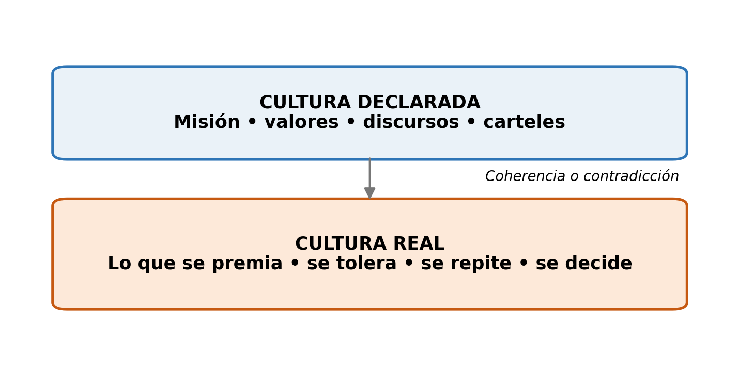
Figura 7. Cultura declarada y cultura real.
Una organización puede declarar “el cliente es lo primero” y, al mismo tiempo, premiar exclusivamente la cantidad producida, sancionar a quien detiene una línea por un problema de calidad o aceptar que cada sector proteja sus propios indicadores. En ese caso, el discurso y la cultura real están en contradicción.
La cultura real se reconoce observando qué conductas se premian, cuáles se toleran, qué decisiones se repiten y qué ocurre cuando aparecen problemas.

15.1. Cultura centrada en producto vs cultura centrada en valor
Aspecto | Cultura centrada en producto | Cultura centrada en valor
Éxito | Cumplir producción y especificaciones | Crear resultados valiosos para cliente y organización
Error | Desviación que debe evitarse | Fuente de información para aprender y mejorar
Información | Se concentra por áreas | Se comparte para coordinar procesos
Personas | Ejecutoras del método | Creadoras de criterio, aprendizaje y mejora
Liderazgo | Control del cumplimiento | Desarrollo de capacidad y alineación
Innovación | Mejorar el producto | Resolver mejor necesidades y fricciones
Cliente | Destino final | Referencia para el sistema

16. RESISTENCIA AL CAMBIO: NO SABEN, NO PUEDEN, NO QUIEREN
La presentación incorpora una pirámide de resistencia al cambio organizada en tres niveles: no saben, no pueden y no quieren. Esta clasificación es útil porque evita tratar toda resistencia como falta de voluntad.
Nivel | Pregunta de diagnóstico | Respuesta de gestión posible
No saben | ¿Comprenden qué cambia y por qué? | Información, formación, claridad de propósito
No pueden | ¿Tienen recursos, habilidades, tiempo y apoyo? | Desarrollo de competencias, rediseño del trabajo, acompañamiento
No quieren | ¿Qué temores, pérdidas o conflictos perciben? | Escucha, participación, liderazgo, revisión de incentivos
En gestión del cambio, preguntar primero “¿qué explica la resistencia?” resulta más productivo que concluir inmediatamente “la gente no quiere cambiar”.

17. DE UNA EMPRESA CENTRADA EN EL PRODUCTO A UNA EMPRESA CENTRADA EN EL VALOR
Podemos integrar ahora los conceptos desarrollados. La transición no consiste solamente en cambiar el producto, la comunicación o la estrategia. Exige alinear propósito, procesos, personas y cultura.
ECP: lógica centrada en el producto | Transición | ECV: lógica centrada en valor
Piensa desde lo que fabrica | Reformula la pregunta | Piensa desde la necesidad o resultado buscado
Innova desde características | Observa problemas y fricciones | Innova desde el valor que quiere crear
Comunica el QUÉ | Clarifica el POR QUÉ | Comunica propósito y propuesta de valor
Controla personas | Desarrolla capacidades | Gestiona competencias y autonomía
Optimiza sectores | Gestiona interfaces | Gestiona el sistema completo
Premia producción local | Revisa incentivos | Premia creación de valor global
Cliente al final | Lo incorpora al diseño | Cliente como referencia del sistema

18. EL ROL DEL INGENIERO INDUSTRIAL: DE GUARDIÁN DE LA EFICIENCIA A ARQUITECTO DE VALOR
Los apuntes de Cátedra concluyen que el Ingeniero Industrial debe evolucionar desde un rol predominantemente centrado en la eficiencia hacia un rol de “Arquitecto del Sistema de Creación de Valor”. Esto no implica abandonar la eficiencia, los procesos o los datos. Implica poner esas capacidades al servicio de un propósito y de un resultado global.

18.1. Qué conserva el Ingeniero Industrial
- Análisis de procesos.
- Medición y utilización de datos.
- Eficiencia y productividad.
- Diseño de métodos y sistemas.
- Control y mejora.

18.2. Qué debe incorporar
- Comprensión del cliente y del valor percibido.
- Pensamiento sistémico y gestión de interfaces.
- Desarrollo de competencias.
- Comunicación y liderazgo.
- Comprensión de cultura y comportamiento.
- Gestión del cambio.
- Capacidad para alinear el CÓMO operativo con el POR QUÉ estratégico.
El desafío profesional ya no es solamente diseñar un proceso correcto. Es diseñar un sistema en el que personas, procesos, información y tecnología puedan actuar de manera coherente para crear valor.

19. MODELO INTEGRADOR DE LA SEMANA 3
El siguiente modelo resume el recorrido completo de la semana. La empresa define un propósito. Ese propósito necesita transformarse en cultura y competencias. Las competencias se manifiestan en comportamientos. Los comportamientos se integran en procesos. Los procesos generan una experiencia para el cliente. Finalmente, esa experiencia impacta en los resultados de la organización.
Figura 8. Modelo integrador del factor humano como creador de valor.

19.1. Preguntas para utilizar el modelo
- ¿Está claro el propósito o la organización funciona solamente desde el QUÉ?
- ¿La cultura real acompaña lo que la empresa declara?
- ¿Las personas poseen las competencias requeridas?
- ¿Los comportamientos observados son coherentes con el valor que se quiere entregar?
- ¿Los procesos facilitan o dificultan esos comportamientos?
- ¿La experiencia del cliente confirma la propuesta de valor?
- ¿Los indicadores permiten observar el resultado global o solo resultados locales?

20. CASO BREVE DE CIERRE: “EL CLIENTE ES PRIMERO”… ¿EN SERIO?
Una empresa de servicios declara en su misión que “el cliente es nuestra prioridad”. Sin embargo, los operadores son evaluados únicamente por cantidad de casos cerrados por hora. Cuando un cliente presenta una situación compleja, los operadores intentan derivarla rápidamente para no afectar su indicador. El área técnica recibe pedidos incompletos, los devuelve y el cliente debe volver a explicar su problema.

Preguntas para discutir:
- ¿Cuál es el propósito declarado y cuál parece ser el propósito operativo real?
- ¿Qué conducta está premiando el sistema?
- ¿El problema es de actitud de los operadores o de diseño del sistema?
- ¿Qué competencias serían necesarias para una atención realmente centrada en el cliente?
- ¿Qué cambios de liderazgo, indicadores y coordinación deberían considerarse?
- ¿Cómo se relaciona este caso con la diferencia entre cultura declarada y cultura real?

21. SÍNTESIS FINAL
La transición desde una Empresa Centrada en el Producto hacia una Empresa Centrada en el Valor exige mucho más que cambiar el mensaje publicitario. Una organización puede declarar un propósito, diseñar procesos y comprar tecnología, pero la creación de valor ocurre finalmente a través de personas que interpretan, deciden, coordinan, aprenden y actúan.
El factor humano no debe analizarse como un elemento separado del sistema. Competencias, motivación, comunicación, liderazgo, percepción, trabajo en equipo y cultura condicionan la manera en que los procesos funcionan y, por lo tanto, la experiencia que recibe el cliente.

La idea que conecta toda la semana puede expresarse de la siguiente manera:
Propósito → Cultura → Competencias → Comportamientos → Procesos → Experiencia del cliente → Resultados
Para el Ingeniero Industrial, esta mirada amplía el campo profesional: de optimizar partes a diseñar sistemas coherentes de creación de valor. La eficiencia sigue siendo necesaria, pero deja de ser el único norte. El desafío es construir organizaciones capaces de aprender, coordinar y transformar un propósito en resultados sostenibles.

22. PREGUNTAS DE AUTOEVALUACIÓN
1. ¿Qué diferencia existe entre pensar desde el producto y pensar desde el valor?
2. ¿Por qué una empresa puede ser eficiente y, sin embargo, no crear valor suficiente para el cliente?
3. ¿Qué representan el QUÉ, el CÓMO y el POR QUÉ en el Círculo Dorado?
4. ¿Por qué el CÓMO incluye también comportamientos, cultura y competencias?
5. ¿Qué significa analizar el factor humano desde una perspectiva sistémica?
6. ¿Cómo se relacionan Saber, Saber Hacer y Saber Ser?
7. ¿Qué es una brecha de competencia?
8. ¿Por qué asistir a una capacitación no garantiza el desarrollo de una competencia?
9. ¿Qué preguntas deberían hacerse antes de atribuir un mal desempeño a falta de motivación?
10. ¿Cómo puede un problema de comunicación transformarse en un problema de calidad para el cliente?
11. ¿Qué aporta el liderazgo al desarrollo de competencias?
12. ¿Por qué la percepción es relevante para la toma de decisiones?
13. ¿Cómo se interpreta la cadena Pensamiento → Emoción → Comportamiento → Desempeño?
14. ¿Cómo se diferencia la cultura declarada de la cultura real?
15. ¿Qué implica pasar de una cultura de control a una cultura de propósito y ejecución?
16. ¿Cómo puede utilizarse la clasificación No saben / No pueden / No quieren para analizar resistencia al cambio?
17. ¿Qué significa que el Ingeniero Industrial sea un Arquitecto del Sistema de Creación de Valor?

23. REFERENCIAS Y MATERIAL BASE DE CÁTEDRA

Material principal utilizado para este apunte:
- Apuntes de Clase: “De Empresas Centradas en el Producto a Empresas Centradas en el Valor: El Círculo Dorado como Herramienta Estratégica”. Gestión Empresaria de la Calidad.
- Presentación de Cátedra: “De ECP a ECV: El Círculo Dorado como herramienta estratégica. Transformando la gestión desde el producto hacia la creación de valor”.

Referencias incluidas en los apuntes base:
Bennis, W. G., & Nanus, B. (1985). Leaders: The Strategies for Taking Charge. Harper & Row.
Deming, W. E. (1986). Out of the Crisis. MIT Press.
Drucker, P. F. (1973). Management: Tasks, Responsibilities, Practices. Harper & Row.
Elkington, J. (1997). Cannibals with Forks: The Triple Bottom Line of 21st Century Business. Capstone.
Goldratt, E. M., & Cox, J. (1984). The Goal: A Process of Ongoing Improvement. North River Press.
Hersey, P., & Blanchard, K. H. (1982). Management of Organizational Behavior: Utilizing Human Resources. Prentice Hall.
International Organization for Standardization. (2010). ISO 26000:2010 - Guidance on social responsibility.
International Organization for Standardization. (2015). ISO 9001:2015 - Quality management systems - Requirements.
International Organization for Standardization. (2018). ISO 31000:2018 - Risk management - Guidelines.
Kotler, P., & Keller, K. L. (2016). Marketing Management (15th ed.). Pearson.
Levitt, T. (1960). Marketing Myopia. Harvard Business Review, 38(4), 45-56.
Lewin, K. (1947). Frontiers in group dynamics. Human Relations, 1(1), 5-41.
Senge, P. M. (1990). The Fifth Discipline. Doubleday.
Sinek, S. (2009). Start With Why. Portfolio.

PARTE II - DESARROLLO DIDÁCTICO Y APLICACIONES
La primera parte construyó la arquitectura conceptual de la Semana 3. Esta segunda parte profundiza la interpretación de los conceptos mediante situaciones organizacionales, preguntas de análisis y ejemplos que permiten trasladar la teoría a decisiones concretas de gestión.

24. LECTURA DE APLICACIÓN 1: CUANDO “MEJOR PRODUCTO” NO SIGNIFICA “MÁS VALOR”
Imagine una pequeña empresa industrial que durante años compitió por la resistencia y durabilidad de sus productos. Su equipo técnico conoce profundamente materiales, tolerancias y métodos de fabricación. La dirección está orgullosa porque la tasa de fallas disminuyó y el producto cumple las especificaciones con gran regularidad. Sin embargo, en los últimos meses aumentaron los reclamos comerciales y disminuyó la recompra.
La primera reacción de la empresa es volver a mirar el producto: se propone aumentar la resistencia, mejorar el acabado y revisar nuevamente el control final. Desde una lógica centrada en el producto, la respuesta parece razonable. Pero cuando se conversa con clientes aparecen otros problemas: entregas impredecibles, demoras para obtener una respuesta, dificultad para modificar pedidos, información técnica poco comprensible y escasa coordinación entre ventas y producción.
Este ejemplo permite observar que el valor percibido no depende exclusivamente del desempeño técnico del producto. El material de Cátedra plantea que el cliente evalúa beneficios y costos, incluidos costos no monetarios como espera, esfuerzo y fricción. Una empresa puede mejorar el objeto físico y, al mismo tiempo, deteriorar la experiencia total.

Preguntas para el análisis
- ¿Qué indicadores estaría mirando una organización centrada en el producto?
- ¿Qué información adicional debería observar una organización centrada en el valor?
- ¿Qué problemas del caso dependen de personas y coordinación y no del producto físico?
- ¿Qué competencias serían necesarias en ventas, producción y atención al cliente?
- ¿Cómo debería modificarse la comunicación interna para que la promesa comercial pueda cumplirse?
Aprendizaje esperado: la excelencia técnica es necesaria, pero no garantiza por sí sola la creación de valor. El sistema completo debe ser capaz de convertir el propósito en una experiencia coherente para el cliente.

25. LECTURA DE APLICACIÓN 2: INNOVAR DESDE EL PRODUCTO O INNOVAR DESDE EL PROBLEMA
Supongamos una empresa que fabrica equipos para pequeños comercios. Todos los años incorpora alguna característica nueva: una pantalla más grande, un material diferente, un accesorio adicional. La innovación se evalúa por cantidad de mejoras introducidas. Sin embargo, las entrevistas con clientes muestran que el principal problema no está en las características del equipo sino en el tiempo que se pierde cuando aparece una falla y en la dificultad para obtener soporte.
La empresa centrada en producto preguntaría: “¿qué nueva característica podemos incorporar?”. La empresa centrada en valor preguntaría: “¿qué está intentando lograr el cliente y qué le impide lograrlo?”. A partir de esa pregunta, la innovación podría desplazarse desde el objeto hacia el sistema: diagnóstico remoto, instrucciones más claras, seguimiento preventivo, disponibilidad de repuestos, mejor entrenamiento del personal de servicio o una forma distinta de organizar la atención.
Este cambio no elimina la ingeniería de producto. La ubica dentro de una arquitectura mayor de creación de valor. El Ingeniero Industrial debe poder reconocer cuándo la solución se encuentra en el QUÉ y cuándo el problema exige rediseñar el CÓMO.
Pregunta ECP | Pregunta ECV | Efecto esperado
¿Qué le agregamos al producto? | ¿Qué problema del cliente queremos resolver? | Amplía el espacio de innovación
¿Cómo reducimos el costo unitario? | ¿Cómo reducimos también la fricción del cliente? | Integra eficiencia y experiencia
¿Cómo vendemos más? | ¿Cómo generamos más valor y recompra? | Cambia la lógica comercial
¿Qué hace la competencia? | ¿Qué resultado todavía no está bien resuelto? | Evita copiar características

26. LECTURA DE APLICACIÓN 3: “TENEMOS UNA ESTRATEGIA, PERO NADIE LA EJECUTA”
Una dirección define una estrategia centrada en el cliente. La nueva consigna es responder más rápido, anticiparse a los problemas y construir relaciones de largo plazo. Se presenta la estrategia en una reunión, se colocan carteles y se comunica un nuevo lema. Meses después, los comportamientos siguen siendo prácticamente los mismos.
El área comercial continúa premiada por volumen de ventas. Producción recibe reconocimiento por cantidad fabricada. Logística es evaluada por costo de transporte. Atención al cliente debe cerrar reclamos rápidamente. Ningún indicador observa el resultado total que vive el cliente. Cada sector actúa racionalmente según lo que la organización mide y premia.
El problema no es necesariamente que las personas “no entiendan” la estrategia. Puede existir una contradicción entre el propósito declarado y la arquitectura real de gestión. La cultura se construye también mediante indicadores, decisiones, recompensas, tolerancias y ejemplos cotidianos.

Diagnóstico guiado
Elemento | Declaración | Práctica observable | Pregunta
Propósito | Cliente en el centro | Indicadores exclusivamente locales | ¿Qué resultado se considera realmente importante?
Cultura | Colaboración | Áreas compiten por sus metas | ¿Qué conducta se premia?
Liderazgo | Autonomía | Toda excepción requiere autorización | ¿Se confía en el criterio de las personas?
Competencias | Resolver problemas | La formación es solo técnica | ¿Se desarrollan capacidades de análisis y coordinación?
Aprendizaje esperado: la ejecución estratégica exige coherencia entre propósito, sistemas de gestión, competencias y cultura.

27. LECTURA DE APLICACIÓN 4: ¿FALTA DE MOTIVACIÓN O MAL DISEÑO DEL SISTEMA?
En un sector de producción, el supervisor afirma que el equipo “perdió motivación”. Observa demoras, poca iniciativa y escasa participación en reuniones. La primera propuesta es organizar una charla motivacional. Antes de decidir, el Ingeniero Industrial releva la situación.
Encuentra que las prioridades cambian varias veces por día, el personal recibe instrucciones contradictorias de dos responsables, los materiales no siempre llegan a tiempo y cuando alguien propone una modificación debe esperar varios días por autorización. Además, los indicadores evalúan cantidad producida aunque la dirección pide reducir retrabajos.
La lectura sistémica cambia la pregunta. En lugar de “¿cómo motivamos a la gente?”, se pregunta “¿qué condiciones del sistema están generando el comportamiento observado?”. Esto no elimina la responsabilidad individual, pero evita utilizar la motivación como explicación universal.

Matriz de análisis
Dimensión | Evidencia a buscar | Posible efecto sobre desempeño
Objetivos | Prioridades claras y estables | Reduce contradicciones
Competencias | Capacidad para resolver la tarea | Disminuye inseguridad y errores
Recursos | Disponibilidad de materiales e información | Evita interrupciones
Autonomía | Margen para decidir | Favorece iniciativa
Reconocimiento | Qué se premia | Orienta comportamiento
Coordinación | Coherencia entre responsables | Reduce conflicto y retrabajo

28. LECTURA DE APLICACIÓN 5: COMUNICACIÓN ENTRE ÁREAS Y EXPERIENCIA DEL CLIENTE
Un cliente solicita una entrega urgente. Ventas confirma la fecha sin consultar capacidad. Producción interpreta el pedido como prioridad media porque la orden interna no contiene ninguna observación especial. Logística recibe el producto el día previsto, pero ya no puede incorporarlo al transporte. El cliente recibe tarde y reclama.
Si cada área analiza el problema por separado, puede concluir que “cumplió con su parte”. Desde el pensamiento sistémico, la falla se encuentra en la interfaz. La organización carece de un mecanismo confiable para transformar una promesa comercial en información operativa compartida.
La comunicación efectiva requiere algo más que enviar información. Debe producir coordinación. Para ello, los participantes necesitan lenguaje común, criterios de prioridad, retroalimentación y responsabilidad compartida sobre el resultado final.

Preguntas para el Ingeniero Industrial
- ¿Dónde se perdió o transformó la información?
- ¿Qué proceso debería asegurar la transferencia correcta de la promesa?
- ¿Qué información necesita cada sector y en qué momento?
- ¿Qué indicador global permitiría evitar la lógica “mi sector cumplió”?
- ¿Qué competencias de comunicación y coordinación deberían desarrollarse?

29. LECTURA DE APLICACIÓN 6: CULTURA DECLARADA Y CULTURA REAL
Una empresa declara cuatro valores: calidad, cliente, innovación y trabajo en equipo. Sin embargo, cuando un operario detiene un proceso por una duda de calidad recibe una reprimenda por bajar la productividad. Cuando un vendedor comparte un reclamo del cliente, producción responde que “ese no es nuestro problema”. Las propuestas de mejora requieren tantas autorizaciones que la mayoría deja de presentarlas.
Los valores escritos representan la cultura declarada. Las reacciones cotidianas muestran la cultura real. Las personas aprenden rápidamente qué conductas son seguras, cuáles generan reconocimiento y cuáles traen consecuencias negativas. Por eso, la cultura no se modifica únicamente con mensajes: se transforma cuando cambian decisiones, rutinas, ejemplos, indicadores y comportamientos de liderazgo.

Actividad de observación
Valor declarado | Conducta coherente | Conducta contradictoria
Calidad | Detener y analizar una desviación | Ocultar problemas para cumplir volumen
Cliente | Compartir información de reclamos | Culpar al cliente por “no entender”
Innovación | Probar y aprender con criterio | Castigar cualquier error
Trabajo en equipo | Resolver interfaces entre áreas | Proteger indicadores locales

30. MATRIZ INTEGRADORA DE DIAGNÓSTICO DEL FACTOR HUMANO
La siguiente matriz reúne los principales conceptos de la semana y puede utilizarse como guía inicial para analizar una situación organizacional. No reemplaza un diagnóstico profesional; funciona como estructura de pensamiento para estudiantes.
Dimensión | Pregunta diagnóstica | Evidencia posible | Riesgo si falla
Propósito | ¿Está claro para qué existe el trabajo? | Decisiones y mensajes consistentes | Acciones sin orientación común
Competencias | ¿Las personas pueden hacer lo requerido? | Desempeño observable | Errores, dependencia, inseguridad
Comunicación | ¿La información permite coordinar? | Mensajes, registros, retroalimentación | Promesas incumplidas
Liderazgo | ¿Se desarrollan autonomía y criterio? | Decisiones, acompañamiento | Exceso de control o abandono
Motivación / condiciones | ¿El sistema facilita el esfuerzo? | Recursos, objetivos, reconocimiento | Desgaste y baja iniciativa
Trabajo en equipo | ¿Se comparte un resultado global? | Coordinación entre áreas | Optimización local
Percepción | ¿Existen criterios comunes? | Interpretaciones, datos, lenguaje | Decisiones incompatibles
Cultura | ¿Qué se premia, tolera y repite? | Conductas recurrentes | Contradicción con el propósito
Cambio | ¿No saben, no pueden o no quieren? | Preguntas, barreras, temores | Resistencia mal gestionada

31. GLOSARIO CONCEPTUAL DE LA SEMANA
Concepto | Definición de trabajo para la Cátedra
Empresa Centrada en el Producto (ECP) | Lógica de gestión cuyo punto de partida dominante es aquello que la organización fabrica u ofrece, con fuerte atención sobre eficiencia interna, características técnicas y control.
Empresa Centrada en el Cliente / Valor (ECC / ECV) | Lógica que coloca la necesidad, experiencia y valor percibido por el cliente como referencia para diseñar y coordinar el sistema organizacional.
Valor percibido | Relación entre los beneficios que el cliente percibe y los costos monetarios y no monetarios asociados a obtenerlos.
Propósito | Razón de ser que orienta el POR QUÉ de la organización y da sentido a sus decisiones.
Círculo Dorado | Modelo que relaciona POR QUÉ, CÓMO y QUÉ para pensar, actuar y comunicar de manera coherente.
Competencia | Integración de saber, saber hacer y saber ser expresada en un desempeño observable en contexto.
Brecha de competencia | Diferencia entre la competencia requerida para un puesto o situación y la competencia disponible.
Eficacia de la capacitación | Evidencia de que una acción formativa produjo una mejora aplicable al desempeño, más allá de la asistencia.
Cultura organizacional | Patrones de significado y comportamiento que se consolidan a partir de aquello que la organización premia, tolera, repite y decide.
Interfaz | Punto de relación entre personas, áreas o procesos donde se transfiere información, responsabilidad o trabajo.
Resistencia al cambio | Respuesta frente a una transformación que puede relacionarse con no saber, no poder o no querer.
Arquitecto del Sistema de Creación de Valor | Imagen del Ingeniero Industrial que integra procesos, personas, información y tecnología para transformar propósito en resultados.

32. GUÍA DE ESTUDIO: CÓMO PREPARAR ESTA UNIDAD
Para estudiar esta semana no conviene memorizar conceptos de manera aislada. La meta es construir relaciones. Un estudiante debería poder tomar una situación empresarial y explicar cómo una decisión de liderazgo, una brecha de competencia o una contradicción cultural puede terminar afectando un proceso y, finalmente, al cliente.

Secuencia recomendada
- 1. Comprender con claridad la diferencia ECP → ECC/ECV.
- 2. Poder explicar QUÉ, CÓMO y POR QUÉ sin reducir el Círculo Dorado a publicidad.
- 3. Relacionar propósito con personas, cultura y procesos.
- 4. Diferenciar saber, saber hacer y saber ser mediante ejemplos.
- 5. Analizar una brecha de competencia y proponer cómo verificar la eficacia de una formación.
- 6. Evitar explicaciones simplistas de motivación o resistencia.
- 7. Analizar interfaces entre áreas usando pensamiento sistémico.
- 8. Distinguir cultura declarada de cultura real.
- 9. Utilizar la cadena Pensamiento → Emoción → Comportamiento → Desempeño para explicar respuestas al cambio.
- 10. Integrar todo en el modelo Propósito → Cultura → Competencias → Comportamientos → Procesos → Experiencia → Resultados.

33. CONSIGNAS DE INTEGRACIÓN PARA TRABAJO AUTÓNOMO
1. Elija una organización conocida y escriba dos formas de describirla: una desde el QUÉ y otra desde el POR QUÉ.
2. Identifique un ejemplo de innovación centrada en producto y reformule la oportunidad desde el problema del cliente.
3. Describa un puesto y proponga tres competencias: una de Saber, una de Saber Hacer y una de Saber Ser.
4. Proponga una situación donde la persona conozca el procedimiento pero no logre desempeñarse competentemente. Explique por qué.
5. Diseñe una forma sencilla de comprobar si una capacitación produjo un cambio de desempeño.
6. Identifique un indicador que pueda incentivar un comportamiento contrario al propósito declarado de una empresa.
7. Describa una falla de comunicación entre dos áreas y explique cómo podría transformarse en un reclamo del cliente.
8. Formule un ejemplo de cultura declarada y cultura real contradictorias.
9. Analice una resistencia al cambio utilizando las categorías No saben / No pueden / No quieren.
10. Explique con un ejemplo por qué el Ingeniero Industrial necesita comprender personas además de procesos.

34. MAPA DE RELACIONES CLAVE
Para cerrar el desarrollo ampliado, conviene conservar cinco relaciones que organizan toda la semana:
Relación | Lectura de gestión
Producto ↔ Valor | El producto es una manifestación visible; el valor depende del resultado que el cliente percibe.
Propósito ↔ CÓMO | El propósito necesita procesos, comportamientos y cultura que lo hagan real.
Competencia ↔ Desempeño | Conocer no basta; la competencia se verifica en la capacidad de actuar en contexto.
Cultura ↔ Comportamiento | Las personas aprenden de lo que la organización premia, tolera y repite.
Personas ↔ Resultados | Las personas no son un componente aislado: operan dentro de sistemas que facilitan o dificultan el desempeño.
Si estas relaciones se comprenden, la Unidad 2 deja de ser un conjunto de temas de Recursos Humanos y se convierte en una explicación sistémica de cómo las personas participan en la creación de valor.

